Бюллетень издается со 2 февраля 2008 года

Муниципальное средство массовой информации

органов местного самоуправления городского поселения Агириш

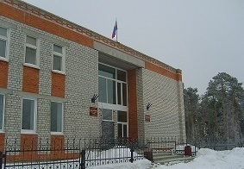

**Вестник**

**городского поселения Агириш**

*Выпуск № 9(839) 09 февраля 2024 г.*

**Официально**

Официальным опубликованием муниципальных правовых актов является их опубликование в бюллетене «Вестник городского поселения Агириш».

**Городское поселение Агириш**

**АДМИНИСТРАЦИЯ**

**РАСПОРЯЖЕНИЕ**

«09» февраля 2024 г. № 33

Об организации дежурства и обеспечения

комплексной безопасности в период проведения

мероприятий, посвященных Дню защитника

Отечества, Международному женскому дню и

Выборами Президента Российской Федерацией

В соответствии с Федеральным законом от 06.10.2013 № 131-ФЗ «Об общих принципах местного самоуправления в Российской Федерации», Уставом городского поселения Агириш, в целях обеспечения готовности администрации городского поселения Агириш и муниципальных предприятий, учреждений к действиям при возможных чрезвычайных ситуациях и руководства по их ликвидации, для организации постоянного взаимодействия по обеспечению комплексной безопасности, а также оперативного решения вопросов между органами местного самоуправления и предприятиями коммунального комплекса, в период проведения праздничных мероприятий, Дня защитника Отечества, Международного женского дня и Выборы Президента Российской Федерацией.

1. Организовать дежурство и утвердить перечень ответственных лиц по администрации городского поселения Агириш – далее ответственные лица (приложение);
2. Дежурство ответственных лиц администрации городского поселения Агириш осуществлять круглосуточно по месту жительства, обмен информацией осуществлять по телефонной связи.

2.1. Ответственным дежурным администрации городского поселения Агириш в случае происшествия осуществлять доклады о состоянии дел главе г.п. Агириш, а в случае возникновения чрезвычайной ситуации – немедленно.

2.2. Провести инструктаж ответственных дежурных администрации городского поселения Агириш в 10.00 часов 22.02.2024, в 10.00 часов 07.03.2024, в 10.00 часов 14.03.2024 главой городского поселения Агириш, с графиком дежурств ответственных лиц ознакомить под подпись.

2.3. Дежурства начинаются с 17:00 часов 22.02.2024 до 9:00 часов 26.02.2024, с 17.00 часов 07.03.20024 до 9.00 часов 11.03.2024, а также с 17.00 часов 14.03.2024 до 09.00 часов 18.03.2024 гг.

1. Руководителю структурного подразделения администрации городского поселения Агириш директору МБУ КСК «Современник» Мокрушиной Г.Г. проверить до 13.00 часов 22.02.2024, до 13.00 часов 07.03.2024, до 13.00 часов 14.03.2024 противопожарное состояние служебных помещений.
2. Рекомендовать руководителям организаций и учреждений, расположенных на территории г.п. Агириш:

4.1. Организовать работу ответственных лиц, из числа должностных лиц организаций, учреждений, расположенных на территории г.п. Агириш, по взаимодействию с ответственными лицами Администрации г.п. Агириш.

4.2. **В срок до 20.02.2024 года** предоставить в администрацию городского поселения Агириш графики и перечень ответственных лиц на период выходных и праздничных дней с 17:00 часов 22.02.2024 до 9:00 часов 26.02.2024, с 17.00 часов 07.03.20024 до 9.00 часов 11.03.2024, а также с 17.00 часов 14.03.2024 до 09.00 часов 18.03.2024 гг. с указанием должности, ФИО и контактных телефонов.

4.3. Обеспечить реализацию плановых мероприятий по соблюдению требований безопасности на объектах жизнеобеспечения, энергоснабжения, транспортной инфраструктуры и в местах проведения массовых мероприятий, обратить внимание на проверку готовности сил и средств, привлекаемых к мероприятиям по минимизации и ликвидации в возможных последствий террористических актов и иных чрезвычайных ситуаций.

4.4. Организовать проведение дополнительных инструктажей с руководителями крупных торговых центров, иных мест с массовым скоплением граждан об усилении мер безопасности персонала, а также информировании в часы работы через трансляционную сеть посетителей об их действиях при обнаружении подозрительных предметов, о местах расположения эвакуационных выходов.

Начало, продолжение на 2 стр.

#### В этом выпуске:

Распоряжение АГП

4.5. Организовать проведение профилактических бесед с представителями религиозных конфессий, национальных землячеств о недопустимости разжигания межнациональных конфликтов.

4.6. Организовать контроль за устранением выявленных нарушений требований мер безопасности на объектах, задействованных в проведении мероприятий.

4.7. Провести, в том числе с использованием средств массовой информации разъяснительную работу с населением по предупреждению пожаров в жилом секторе и повышению бдительности в период выходных и праздничных дней.

4.8. Предусмотреть возможность введения ограничительных мер на торговлю спиртными напитками в местах проведения мероприятий и массового отдыха граждан.

1. Рекомендовать руководителям предприятий жилищно-коммунального комплекса, осуществляющим деятельность на территории г.п. Агириш (ООО «Жилье», МУП «Советский Тепловодоканал»):

5.1. **В срок до 20.02.2024 года** предоставить в администрацию городского поселения Агириш графики и перечень ответственных лиц на период выходных и праздничных дней с 17:00 часов 22.02.2024 до 9:00 часов 26.02.2024, с 17.00 часов 07.03.20024 до 9.00 часов 11.03.2024, а также с 17.00 часов 14.03.2024 до 09.00 часов 18.03.2024 гг. с указанием должности, ФИО и контактных телефонов.

5.2. подготовить к работе аварийные бригады, организовать круглосуточное дежурство оперативного персонала, слесарей-сантехников, водительского состава, диспетчерских.

5.3. Обеспечить аварийные бригады инструментами, подготовить аварийно-технический запас горюче-смазочных материалов.

5.4. Подготовить и при необходимости провести техническое обслуживание источников аварийного энергоснабжения (дизельных электростанций), обеспечить запас горюче-смазочных материалов.

5.5. Обеспечить работу водоочистных сооружений, канализационных-очистных сооружений по круглосуточному графику.

5.6. Обеспечить меры противопожарной безопасности на объектах коммунального хозяйства г.п. Агириш.

1. Направить данное распоряжение в ООО «Жилье» - Козлову А.Н., мастеру участка электросетей г.п. Агириш Советского филиала АО «ЮРЭКС» - Герасимову Д.Ю., Начальнику пожарной части городского поселения Агириш филиала казенного учреждения Ханты-Мансийского автономного округа – Югры «Центроспас-Югория» по Советскому району – Колотыгину М.В. в отдел по делам ГО и ЧС администрации Советского района, директору МБУ КСК «Современник» - Мокрушиной Г.Г.
2. Опубликовать настоящее распоряжение в бюллетене «Вестник городского поселения Агириш» и разместить на официальном сайте администрации городского поселения Агириш.
3. Контроль исполнения данного распоряжения оставляю за собой.

Глава городского поселения Агириш И.В. Ермолаева

Приложение 1 к распоряжению администрации

городского поселения Агириш

от 09.02.2024 г. № 33

ПЕРЕЧЕНЬ

ответственных лиц по администрации городского поселения Агириш для организации постоянного взаимодействия по обеспечению комплексной безопасности, а также оперативного решения вопросов между организациями местного самоуправления и предприятиями коммунального комплекса, в связи с нерабочими и праздничными днями   
**с 22.02.2024 по 26.02.2024 гг., с 07.03.2024 по 11.03.2024 гг. и с 14.03.2024 по 18.03.2024.**

|  |  |  |
| --- | --- | --- |
| Дата | Ответственные лица | Мобильный телефон |
| **С 17.00 22.02.02024  до 09.00 23.02.2024** | Волкова Надежда Александровна, заместитель главы городского поселения Агириш | 8-904-885-68-39 |
| **С 09.00 23.02.2024  до 09.00 24.02.2024** | Волкова Надежда Александровна, заместитель главы городского поселения Агириш | 8-904-885-68-39 |
| **С 09.00 24.02.2024 до 09.00 25.02.2024** | Волкова Надежда Александровна, заместитель главы городского поселения Агириш | 8-904-885-68-39 |
| **С 09.00 25.02.2024 до 09.00 26.02.2024** | Волкова Надежда Александровна, заместитель главы городского поселения Агириш | 8-904-885-68-39 |
| **С 17.00 07.03.2024  до 09.00 08.03.2024** | Ермолаева Ирина Викторовна, глава городского поселения Агириш | 8-904-884-44-01 |
| **С 09.00 08.03.2024  до 09.00 09.03.2024** | Ермолаева Ирина Викторовна, глава городского поселения Агириш | 8-904-884-44-01 |
| **С 09.00 09.03.2024 до 09.00 10.03.2024** | Ермолаева Ирина Викторовна, глава городского поселения Агириш | 8-904-884-44-01 |
| **С 09.00 10.03.2024 до 09.00 11.03.2024** | Ермолаева Ирина Викторовна, глава городского поселения Агириш | 8-904-884-44-01 |
| **С 17.00 14.03.2024  до 09.00 15.03.2024** | Ермолаева Ирина Викторовна, глава городского поселения Агириш | 8-904-884-44-01 |
| **С 09.00 15.03.2024  до 09.00 16.03.2024** | Ермолаева Ирина Викторовна, глава городского поселения Агириш | 8-904-884-44-01 |
| **С 09.00 16.03.2024**  **до 09.00 17.03.2024** | Ермолаева Ирина Викторовна, глава городского поселения Агириш | 8-904-884-44-01 |
| **С 09.00 17.03.2024**  **до 09.00 18.03.2024** | Ермолаева Ирина Викторовна, глава городского поселения Агириш | 8-904-884-44-01 |

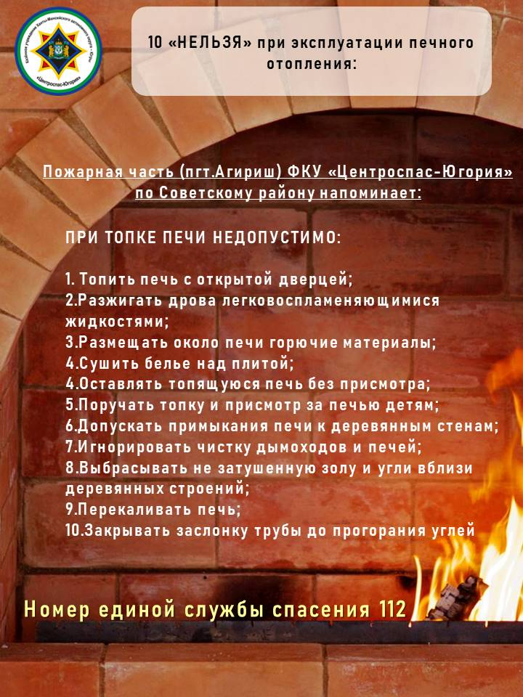

|  |
| --- |
|  |

«Вестник городского поселения Агириш» Бюллетень является официальным источником опубликования нормативных

Главный редактор: Костарева А.А. правовых актов органов местного самоуправления г.п. Агириш

Учредитель: Администрация городского поселения Агириш

(Тюменская обл., Советский р-он, г.п. Агириш, ул.Винницкая, 16)

Телефон: 8(34675) 41-0-79 факс: 8(34675) 41-2-33